OBJAVA ZA MEDIJE

U KNJIŽNICI HAZU ODRŽAN ZNANSTVENI SKUP O AKADEMICIMA
IVI MAČEKU, NATKU DEVČIĆU I STJEPANU ŠULEKU

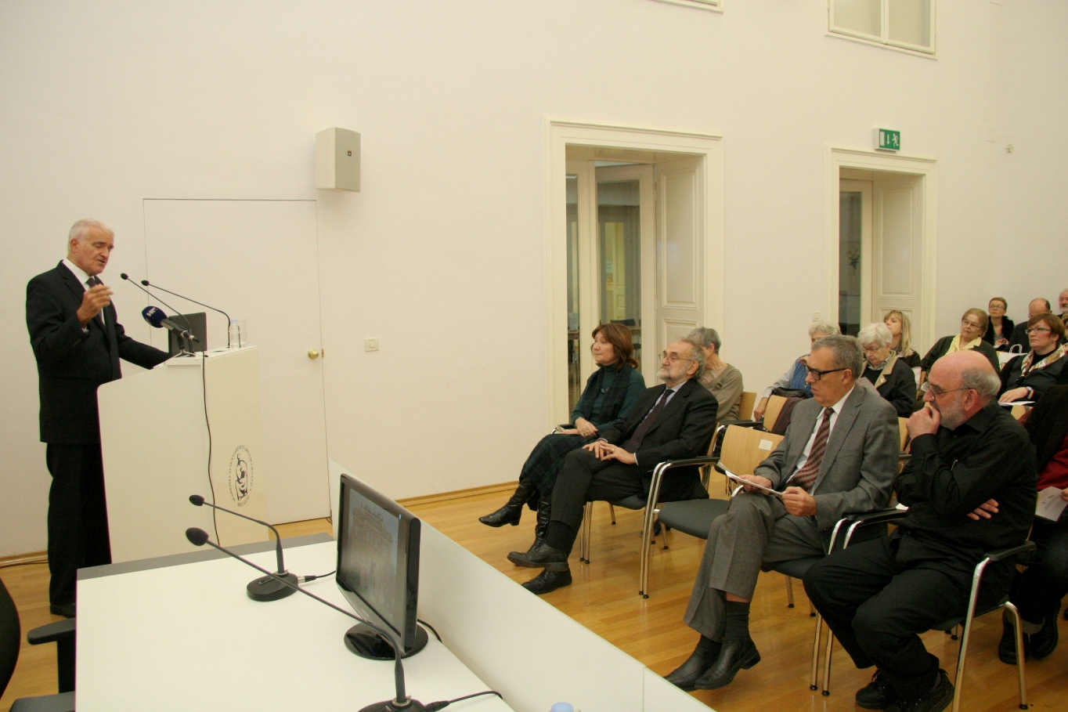

Zagreb, 28. studenoga – U Knjižnici Hrvatske akademije znanosti i umjetnosti u Zagrebu u petak 28. studenog održan je znanstveni skup povodom stote godišnjice rođenja trojice istaknutih hrvatskih glazbenika, akademika Natka Devčića (1914. – 1997.), Ive Mačeka (1914. – 2002.) i Stjepana Šuleka (1914. – 1986.). Na skupu koji su organizirali Akademijin razred za glazbenu umjetnost i muzikologiju i Hrvatsko društvo skladatelja sudjelovali su ugledni inozemni i hrvatski muzikolozi i teoretičari glazbe koji su se bavili opusima ove trojice skladatelja i glazbenih pedagoga.
Skup je otvorio predsjednik HAZU akademik Zvonko Kusić koji je istaknuo da su trojica akademika glazbenika koje povezuje ista godina rođenja stvorili plejadu skladatelja bez kojih se ne bi mogla zamisliti hrvatska glazba u drugoj polovici 20. stoljeća. „Oni su stvorili preduvjete za uspjehe koje postižu današnji članovi Razreda za glazbenu umjetnost i muzikologiju i lijepo je što uspješni učenici na ovakav način odaju počast svojim učiteljima“, kazao je akademik Kusić koji je spomenuo zasluge Razreda za prepoznatljivost HAZU u društvu. U protekle četiri godine uz ostalo je započeto organiziranje javnih koncerata u atriju palače HAZU, po prvi put u Akademijinoj povijesti, od kojih je posebno značajan već tradicionalni božićni koncert. Na koncertima u atriju vrlo se često koristi violina Guarneri King koju je Akademiji darovao slavni violinist Zlatko Baloković i koja je zahvaljujući koncertima postala poznatija u javnosti. „Time je atrij Akademijine palače dobio jednu novu dimenziju, u skladu s rečenicom Franje Račkoga da se u palači Akademije rukuju znanost i umjetnost“, dodao je akademik Kusić.
Tajnik Razreda za glazbenu umjetnost i muzikologiju akademik Frano Parać kazao je da Natka Devčića, Ivu Mačeka i Stjepana Šuleka povezuje ista godina rođenja, ali da su kao glazbenici bili potpuno različiti jer je teško pronaći zajednički nazivnik u Šulekovome novoromantizmu, Mačekovu novoklasicizmu i Devčićevim potragama za aktualnim zbivanjima u svijetu, naročito od šezdesetih godina 20. stoljeća. „Povezuju ih međutim visoki kriteriji koje su sva trojica primjenjivali“, dodao je akademik Parać podsjetivši na zasluge koje su trojica glazbenih velikana imali kao profesori na Muzičkoj akademiji Sveučilišta u Zagrebu, na kojoj je Šulek predavao kompoziciju, Devčić harmoniju, a Maček klavir.
O Šuleku kao profesoru kompozicije govorio je akademik Zoran Juranić koji je istaknuo da je iz njegove klase izašlo 13 renomiranih skladatelja, poput Milka Kelemena, Stanka Horvata, Dubravka Detonija, Igora Kuljerića i Davorina Kempfa. „Stjepan Šulek je, uz Blagoja Bersu, sigurno jedan od najznačajnijih skladateljskih pedagoga u hrvatskoj glazbenoj povijesti. Njegova stroga i zahtjevna skladateljska škola temeljila se na najboljim tradicijama europske, osobito njemačke glazbe. Kao gorljivi protivnik avangardnih eksperimentiranja Šulek je i sa svojim studentima radio u okvirima klasičnog glazbenog govora, bruseći do visokog sjaj skladateljsko-tehnički zanat, ali i estetske i etičke kriterije“, kazao je akademik Juranić. Haris Nonveiler govorio je o nastavničkom radu Natka Devčića kojim je obilježio cijelo razdoblje i istaknuo važnost njegova udžbenika Harmonija, dok je o Ivi Mačeku kao pijanistu i pedagogu govorila Alma Zubović. Prema njenim riječima, Maček je bio profinjeni interpret diskretna i nenametljiva stila, a kao pedagog razvijao je kod studenata njihove prirođenje sposobnosti.
O trojici glazbenika izlaganja su održali i Eva Sedak, Dalibor Davidović, Davorka Radica, Mirjana Siriščević te Leon Stefanija iz Ljubljane i Ingrid Pustijanac iz Cremone.
Obilježavanje stote godišnjice rođenja Natka Devčića, Ivu Mačeka i Stjepana Šuleka zaključeno je u palači HAZU koncertom gudačkog sastava Sebastian, čiji violončelist Pavle Zajcev i pijanistica Srebrenka Poljak su izveli Devčićev Gudački kvartet, Mačekovu Sonatu za violončelo i klavir te Šulekov Peti gudački kvartet.

Marijan Lipovac
Ured za odnose s javnošću i medije HAZU

